Caso de Uso
Proyecto SLORT
Cargar Dirección

CONTROL DE MODIFICACIONES POR CAMBIO DE VERSIONES

VERSIÓN | PARTES QUE CAMBIAN | DESCRIPCIÓN DEL CAMBIO | FECHA DE CAMBIO | AUTOR
1 | N/A | Versión Inicial | 01-06-2010 | Grupo SLORT

Índice
1 Índice 82
1. Diagrama de Casos de Uso del Análisis. 83
2. Caso de Uso: Cargar dirección 84
2.1. Detalle 84

Diagrama de Casos de Uso del Análisis.

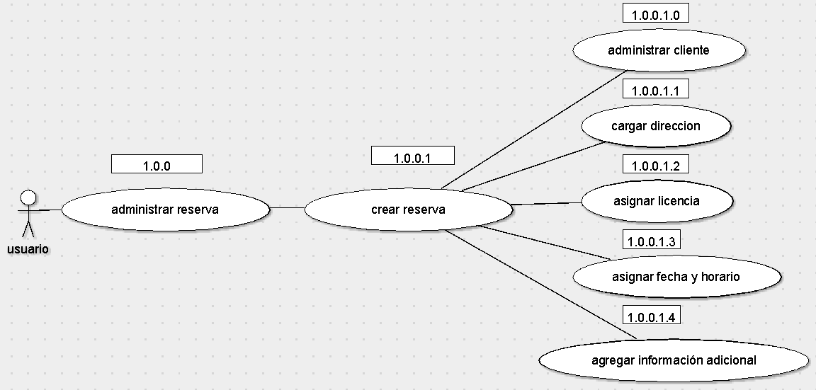

Caso de Uso: Cargar dirección

Detalle

CU-SLORT0001.0.0.1.1 | Cargar dirección
Versión | 1.0
Descripción | Esta funcionalidad permite cargar la dirección objetivo en la reserva verificando la misma contra Google maps.
Flujo principal | Paso | Acción
 | 1 | Se ingresa a la vista “Reservas” y se carga la dirección objetivo al viaje de retorno.
 | 2 | Se carga la dirección objetivo al viaje de retorno.
 | 3 | Se valida la dirección cargada contra GoogleMaps hasta que sea la correcta. De ser necesario se valida con el pasajero las calles aledañas al objetivo.
Flujo Alternativo | 3 | Si la validación no es correcta, se volverá las veces que sean necesarias al paso 2 del flujo principal, hasta la aceptación.
Excepciones | Paso | Acción
Excepciones | 3 | No se pudo conectar a la base
Excepciones |  | Informar con un error técnico lo sucedido y no dejar continuar
Excepciones | 3.1 | No existe la dirección del objetivo
Excepciones |  | Permitir cambiar la dirección por el usuario.
Excepciones | 4 | No se pudo conectar a la base
Excepciones |  | Informar con un error técnico lo sucedido y no dejar continuar
Comentarios

